**瑞穂町住民部環境課からのお知らせ**

「硬質プラスチックごみ」の分別収集を開始します

**令和６年度（４月）から、「硬質プラスチックごみ」の分別収集を開始します。**

**「硬質プラスチックごみ」とは、クレジットカードよりも硬いプラスチック製品を指します。今まで、燃やせるごみや燃やせないごみで出していたプラスチックごみの一部（例．バケツ、洗面器、ハンガー、ＣＤ、ＤＶＤ、ＭＤ等）を「硬質プラスチックごみ」として透明または半透明の袋に入れて出すことができます。瑞穂町は、より一層、資源物の再資源化に力を入れますので、ご協力をお願いします。**

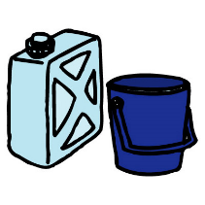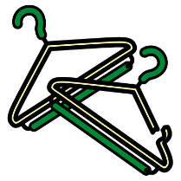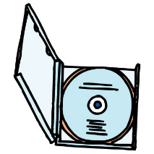

**※容器包装プラスチック（　　　マークあり）と同じ袋に入れないよう、ご注意ください。変わるのは「燃やせるごみ・燃やせないごみ」に入れていたプラスチック製品です。**

**容器包装プラスチックは今までとおりに出してください。**

**※軟質プラスチック（ビニールシート、クリアファイル等、ハサミで簡単に切れるもの）は、燃やせるごみです。**

３月中に、ごみ・資源物収集カレンダーとごみの分別事典（改訂版）を配布しますので、詳細については、そちらをご参照ください。

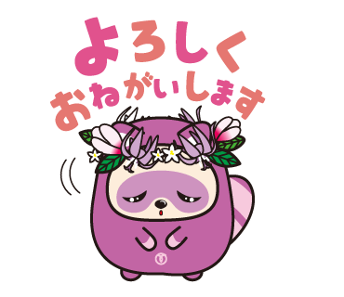

**しっかりと分別することで袋を節約しよう！**

硬質プラスチックを分別し透明袋で排出することで、指定収集袋（有料）の使用枚数が減り、袋購入費用を抑えることができます。リサイクル意識を高めることで、**家計の支出を抑えることにもつながります。**ぜひ、ご協力をお願いします。

問合せ先：　瑞穂町　住民部　環境課　ごみ対策係

０４２－５５７－７７０６